**2 дәріс. Спектроскопиялық талдау әдістері. Негізгі принциптері мен түсініктері. Әдістердің жіктелуі.**

Электромагниттік толқын табиғаты

Электромагниттік сәулеленудің екі түрлі табиғаты бар: 1) толқындық; 2) корпускулалық.

Электромагниттік толқын – электрлі және магнитті күштер­дің әсерінен пайда болады және ол материяның бір түрі болып табылады. Сондықтан ол да басқа кәдімгі қарапайым заттар сияқты материя мен энергияның сақталу заңына бағынады. Материалды дене мен физикалық ауданның бір-бірінен айырмашылықтары да болады.

Әдетте материалды дененің дискретті (корпускулалы) болып, ал физикалық ауданның материясы үздіксіз болатыны белгілі. Ал, белгілі бір жағдайларда материалды дене үздіксіз болып, физикалық ауданның құрылысы – дискретті болуы да мүмкін. Материяның бір түрі екіншісіне ауысады. Мысалы, электрон материясы электромагнитті толқын материясына және керісінше ауысуы мүмкін. Материяның бір қасиеті – қозғалыс, оның өлшем бірлігі энергия. Электромагниттік толқын тербелуінің қозғалысы энергияның бір түрі, оны электромагниттік сәулелену немесе жарық деп атайды.

Материя сияқты энергияның бір түрі оның екінші бір түріне ауыса алады.

Мысалы, электрон энергиясы электромагнитік толқын энергиясына ауыса алады. Электромагниттік толқынның: 1) магниттік (H) және 2) электрлік (E) құрамы болады (1-сурет).

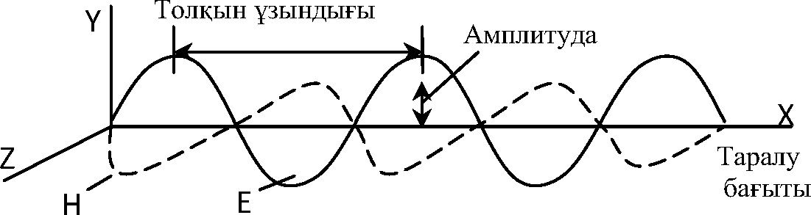

3-сурет. Электромагнитті толқын: Н – магнитті құрамы; Е – электрлік құрамы.

**Электромагниттік сәулеленудің толқындық қасиеті**

Электромагниттік толқынның бірнеше сипаттамасы бар, олар:

Толқын жиілігі:  – бұл 1 секунд ішіндегі электрлік аудан тербелуінің саны, см-1.

Толқын саны:  – бұл 1 см-дегі толқындар саны.

Толқын ұзындығы:  – бұл екі mах-ның бір-бірінен ара қашықтығы.

Амплитуда:  – электрлік аудан векторының максимальды мәні.

Жылдамдық: Сi – сәулеленудің белгілі бір ортада таралу жылдамдығы, оның мәні вакуумда максимальды болады.



Кез келген басқа ортада Ci=C/*n* болады, бұндағы *n* – сыну коэффициенті.

Қанықтық – бұл дене бұрышының белгілі бір мәніне сәйкес 1секундтағы сәулелену энергиясы, ол амплитуда квадратына пропорционалды болады. Әдетте практикада қанықтық ретінде құрылғының көрсеткішіне сәйкес аналитикалық сигналдың мәні алынады.

Энергия қуаты *P* – белгілі бір беттік қабатқа түсетін сәулеленудің 1секунд ішіндегі энергиясы. Оның орнына көбінесе «қанықтықты» қолданады.

Поляризациялану беті – бұл электрлік аудан тербелетін *ХУ* кеңістігі. Егер жарық шоғы бірнеше кеңістіктен тұратын болса, оны поляризацияланбаған дейді. Ал егер жарық шоғының барлық электрлік ауданы бір ғана тегіс кеңістікте орналасса, онда оны тегіс поляризацияланған деп атайды. Толқын ұзындығы, толқын жиілігі және сәулелену жылдамдығы арасындағы байланыс мына қатынас арқылы көрсетіледі:



# Электромагниттік сәулеленудің корпускулалық қасиеті

Сәулелену дискретті бөлшектер шоғынан тұрады (жарық кванты немесе фотон). Фотон жарық жылдамдығы бойынша қозғалады. Ол – материальды бөлшек, өзінің массасы және импульсы болады. Ол өзінің түзу сызықты жолынан ауырлық күшінің әсерінен ауытқиды, бірақ оның басқа материалды денелерден айырмашылығы, ол жарық жылдамдығымен ғана қозғалады.

Әрбір фотонның энергиясы болады, ол  немесе .

*h* – Планк тұрақтысы, оның мәні: 6,624· 10-27 *эрг·с* = 6,6·10-34 *Дж·с* = 4,1·10-15*эВ·с.*

Кез келген дененің массасы, жылдамдығы және толқын узындығы арасында фотондағы сияқты, байланыс болады:

 бұндағы: – дене қозғалысының жылдамдығы. Осыдан, ;

Массаға және дене жылдамдығына байланысты бірде толқындық немесе бірде корпускулалық қасиет басым болады.

Масса үлкен болып, жылдамдық аз болғанда материалды дененің толқын ұзындығы өте аз шама болады да, толқындық қасиетті құрылғы көмегімен байқау мүмкін болмайды. Ал жылдамдық мәні жарық жылдамдығына жақын болса және материалды дене массасы өте азғантай болса, (мысалы, электрон немесе позитрон үшін) онда толқындық табиғаты байқалады. Жарық шоғы затпен түгел әрекеттескенде (екі орта шекарасында сыну, беттік қабаттан шағылу, дифракция, шашырау) жарықтың толқындық табиғаты басым болады да, ал жарық шоғы жеке атом немесе молекуламен әрекеттескенде корпускулалық табиғат басым болады.

Толқын ұзындықтары немесе толқын жиіліктері әртүрлі электромагниттік сәулелер жиынтығын электромагниттік спектр деп атайды. Жиіліктері бірдей фотондар шоғы – монохраматты, ал әртүрлі жиіліктегі фотондарды – полихроматты дейді. Әдетте қатты қызған денеден тарайтын сәулеленулер полихроматты болады, мысал ретінде күн сәулесін айтуға болады.

Толқын ұзындықтары немесе жиіліктері әртүрлі элек­тромагниттік сәулелер жиынтығын электромагниттік спектр деп атайды.

Толқын ұзындықтарының шамасына байланысты электро­магнитті сәулелерді бірнеше ауданға бөледі (4-сурет): ультракүлгін (УК) аудан – бұл толқын ұзындықтары 10-380 нм. болатын жарық сәулелері; инфрақызыл (ИҚ) – бұл 750-105нм. болатын жарық сәулелері. Көрінетін жарық сәулелері – бұлар анализ әдістерінде жиі қолданылады және тар ауданды алады: 380-750 нм.

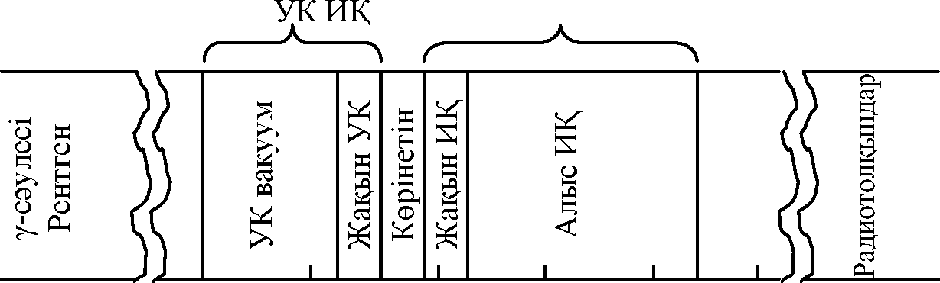

λ (нм) 10 102  103 104 105 106

(Гц) 3·1016 3·1015 3·1013  3·1011

(см-1) 106 105 104 103 102  10

1-сурет. Электромагнитті спектр аудандары

Атом құрылысы және атом спектрлерінің пайда болуы

Атом – заттың дискретті бөлшегі, оның мөлшері шамамен 10-8см, ол оң зарядталған ядродан (ядроның радиусы 10-12см шамасында) және оның айналасында қозғалып жүретін теріс зарядталған электрондардан тұрады. Электронның жыл­дамдығы өте жоғары болғандықтан атомның толқындық қасиеті басым болады.

Заряд тығыздығы максимальды жоғары болатын аудан­дарды электрондық орбиталь немесе энергетикалық деңгей деп атайды. Өйткені әрбір орбиталь белгілі энергиямен сипат­талады. Атомның энергетикалық жағдайы негізінен элек­трондық орбитальдар энергиясымен анықталады.

Әрбір электрон, атом және энергетикалық деңгей 4 квант санымен анықталады:

1. Негізгі кванттық сан *n* – электронның ядродан қашықтығын сипаттайды және 1,2,3 ... мәндеріне ие болады.
2. Қосымша кванттық сан *l* – орбитальдар формасын анықтайды және 0,1,2,3,... мәндеріне ие болады, оларды *s,p,d,f* әріптерімен белгілейді. Қозғалыстағы электрон қозғалыс санының моментіне ие болады. Егер *l=0* болса, онда қозғалыс моментінің саны нольге тең болады және электр заряды сфераға таралған болады. Ал *l=1* болса орбитальдың формасы гантель тәрізді болады.
3. Магнитті квант саны *m –* орбитальдардың кеңістіктегі орналасуын сипаттайды және оның мәні *l-*ден *l-*ге дейінгі мәнге ие болады. Егер *l=0* болса магнитті квант саны нольге тең болады, ал *l=1* болса ол -1,0,+1 мәндеріне ие болады және орбитальдары гантель тәрізді болады да, тікбұрышты жүйенің координаттары өсін бойлап орналасады.
4. Спинді квант сан *ms*  және  мәндеріне тең, электрон импульсының өзіндік моментін көрсетеді.

Паули принципі бойынша атомда кванттық сандары бірдей екі электрон болуы мүмкін емес. Электрондардың бір-бірінен кемінде 1 спин саны өзгеше болады, өйткені олар бірдей болса бірін-бірі басқа орбитальға ығыстырып шығарады. Сондықтан көп электронды атомның құрылысы күрделі болады. Оларда деңгейлерге қосымша деңгейшелер пайда болады.

Бір ғана квант санының өзгеруінен атом энергияны алады немесе береді. Бұл атомның 1) электромагниттік өріспен әрекеттесуінен болуы мүмкін және 2) атомның басқа атоммен немесе молекуламен тікелей энергия алмасуы кезінде (мысалы соқтығысқан кезде немесе химиялық реакция кезінде болуы мүмкін).

Сырттан әсер болмаған кезде атом қалыпты жағдайда болады, яғни энергиясының мәні төмен болады. Сырттан энергия алған кезде электрон жылдамдығы артады, соның нәтижесінде атом қозады.

Атом энергияның кез келген мөлшерін алып не бере алмайды, энергетикалық алмасу тек квантпен (фотонмен), яғни порциямен жүзеге асады. Атом белгілі бір энергетикалық жағдайда болады (1-сурет).

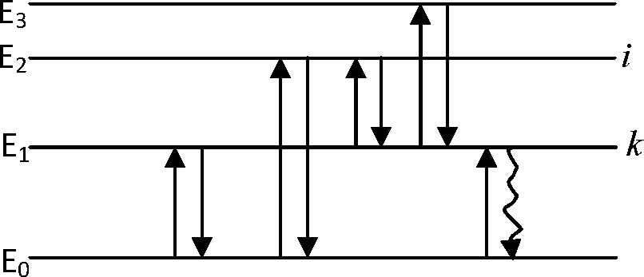

1-сурет. Атомдағы энергетикалық ауысулар

Суреттегі Е0 қалыпты жағдай, басқалары қозған жағдайлар. Сызықшалармен ауысулар көрсетілген. Бір актіде атом тек бір ғана фотонды жұтады немесе шығарады. Фотонның өзінің энергиясы және жиілігі болады. Зат көптеген бірдей атомдардан тұрады, олар әртүрлі энергетикалық деңгейлерге ауыса алады және бұл кезде жиіліктері әртүрлі фотондарды жұтады немесе шығарады. Жиіліктері бірдей фотондардың жиынтығын спектральды сызық деп атайды. Фотонды жұтқан кездегі сызықтар – абсорбциялық, ал фотонды шығарған кездегі – эмиссиондық сызықтар деп аталады. Барлық абсорбциялық немесе эмиссиондық сызықтар жиынтығын заттың абсорбциялық немесе эмиссиондық спектрі деп атайды. Жұту спектрін зерттелетін затты электромагниттік сәулелену ауданына, мысалы жарық шоғының жолына орналастыру арқылы алады, ал шығару спектрін алу үшін заттың атомдарын алдын ала қозған күйге көшіреді. Ол үшін зат энергияның бір түрін, яғни жылу энергиясын немесе химиялық энергияны, не болмаса электромагниттік сәулені жұтуы қажет.

Атом қозған жағдайдан 10-9 – 10-7 секунд аралығында қалыпты жағдайға ауысады. Бұл кезде ол фотон немесе жылу шығарады. Жылу шығарған кезде сәуле шығармайды, бұл суретте ирек сызықпен көрсетілген.

Шығарылатын немесе жұтылатын сәуленің жиілігі электрондық орбитальдар арасындағы энергия айырымымен  анықталады:

.

Кванттық жағдайдың абсолютті энергиясы белгісіз, оны иондану энергиясын (электронның атомнан толық бөлінуіне сәйкес болатын) шартты түрде нөлге тең деп алып, сол бойынша есептейді.

Атомдық орбитальдар энергиясы бір-бірінен өзгеше болады. Мысалы, орбитальда ядроға жақын орналасқан (негізгі квант саны *n=1* болатын) электронды қоздыру үшін 6.104 кДж. моль-1 қажет (шығарылатын фотондар рентген сәулелерінің жиілігіне ие болады), ал сыртқы электрондарды қоздыру үшін 150-600 кДж.моль-1 энергия жеткілікті болады (ультракүлгін және көрінетін сәулелер). Негізгі квант санының өсуіне байланысты қоздыру энергиясы  және сәулелену жиілігі азаяды (2-сурет).

4d

5s

4s

3s

2s

1s

4p

3p

2p

3d

∆E

∆E

∆E

Көрінетін

аудан

Алыс УФ аудан

Рентген

аудан

2-сурет. Әртүрлі кванттық күйдегі энергетикалық деңгейлердің салыстырмалы орналасуы және электрондық ауысулар кезінде энергияның өзгеруі.

Ең мүмкін болатын ауысу бірінші қозған деңгейден қалыпты жағдайға Е0 ауысу болып табылады, оған сәйкес спектральды сызықтар резонансты сызықтар деп аталады. Электронның одан жоғары энергетикалық деңгейлерге (Е2, Е3 және т.б.) ауысуы мүмкін. Бұл кезде оның қалыпты жағдайға ауысуы әртүрлі аралық деңгейлер арқылы жүзеге асуы мүмкін.

Сыртқы оңай қозатын электрондарды оптикалық элек­трондар деп атайды, олардың қатысуымен болатын ауысулар оптикалық спектр береді. Әртүрлі элементтердің сыртқы электрондарының қозу энергиялары әртүрлі болады. Мысалы, сілтілі металдардың резонансты сызықтарын (*Е1→ Е0*) алу үшін салыстырмалы түрде аз энергия қажет (~ 2эВ, толқын ұзындығы көрінетін ауданда жатады), металеместер үшін энергия мейлінше үлкен болады (~ 5эВ, толқын ұзындығы УК ауданда жатады). Сыртқы валенттік электрондары көп болған сайын атомның энергетикалық ауысуларға мүмкіндігі жоғары болады, сондықтан металл спектрлері, мысалы темірдің спектрі мыңдаған сызықтардан тұрады, ал сілтілі металдардың спектрлерінде керісінше, сызықтар саны өте аз болады.

Оптикалық ауысулардың барлығы бірдей мүмкін бола бермейді. Мүмкіндігі жоғары ауысулар – рұқсат етілген, ауысу мүмкіндігі төмендер – тиым салынған деп аталады. Мысалы, бір электроннан көбірек электронның ауысуына тиым салынған түріне, сонымен қатар спинін өзгертіп ауысуға және қосымша квант санын 1 бірліктен жоғары мәнге өзгертуге тиым салынған түріне жатады. Яғни, *s – p* – орбитальға, *p – d* – орбитальға ауысуға рұқсат етілген, ал *s – d* – орбитальға немесе *p – f* орбитальға тиым салынған түріне жатады.

Спектрдегі сызықтар көптеген бірдей атомдардың әртүрлі ауысуларымен байланысты болады. Белгілі бір уақыт аралы­ғында зат энергиясы рұқсат етілген ауысудан көп фотон жұтады және энергиясы тиым салынған ауысудан аздаған фотонды жұтады не шығарады. Сызықтың қанықтығы 1 секундтағы фо­тон санына пропоционалды болады, сондықтан жиі кездесетін ауысуға қанық сызықтар сәйкес келеді де, ал сирек кездесетін ауысуға қанықтығы төмен сызықтар сәйкес болады. Резонансты сызықтар қанығырақ болады, өйткені Е1→ Е0 ауысуларының ықтималдығы жоғары.

Сәуле шығару өз бетінше болатын процесс, өйткені атом қашанда тұрақсыз қозған жағдайдан одан тұрақтырақ, яғни энергетикалық төмен деңгейге ауысуға ұмтылады. Керісінше жарық жұту – мәжбүр болатын процесс, яғни атом энергиясын жұтылатын фотон арқылы арттыру процесі.

Егер атомға жоғары энергия берсе (103-105 эВ) мысалы затты өте жылдам, электрондар немесе рентген сәулелері арқылы қоздыру арқылы, онда ішкі электрондар қозуы мүмкін немесе осы электрондардың *K, L* орбитальдарынан шығып кетуі де мүмкін. Бұл кезде босаған орынға алысырақ орбитальда орналасқан электрон ауыса алады: *L-*ден *K-*ға,   
*М*-нен *L-*ға, *М-*нен *K-*орбиталына. Бұл кезде рентген сәулесінің кванты бөлінеді.

**Атомды-спектроскопиялық анализ әдісі.** Жоғарыда келтірілген ауысулар аналитикалық мақсаттарда қолданылады. Зат атомының энергетикалық жағдайын өзгертуге негізделген әдіс­тер атомды-спектроскопиялық анализ әдістеріне жатады. Олар сигналды алу және тіркеу тәсілдеріне байланысты өзгешеленеді.

Оптикалық әдістер сыртқы валенттілік электрондарының энергетикалық ауысуларын қолданады. Бұл әдіске затты алдын ала атомдардарға ыдыратып алу қажеттігі тән.

**Атомды-эмис­сион­ды спектрометрия** атомдардың сәуле шығаруына негіздел­ген. Бұнда атомдар плазманың кинетикалық энергиясымен, доға немесе искра разрядтарымен қоздырылады.

**Атомды-флуоресцентті спектроскопия** атомдардың сәуле шығаруына негізделген. Атомдар сыртқы көздің электромагниттік сәу­леленуі арқылы қоздырылады.

**Атомды-абсорбциялық спектроскопия** сыртқы жарық көзінен атомның сәуле жұтуы. Рентген әдістері атомның ішкі электрондарының энергетикалық ауысуына негізделген. Сигналды алу және тіркеу тәсіліне байланысты **рентген­эмиссиялық, рентгенабсорбциялық және рентгенфлуоресцентті спектроскопия** деп бөледі.

Зат құрылысын зерттеу үшін осы әдістің басқа да түрлерін қолданады, мыс, **оже-спектроскопия, рентгенді электрон-зондты анализ, электронды спектроскопия**.

**Рентген әдістері** алдын ала атомизациялауды қажет етпейді, бұнда қатты сынаманы алдын ала дайындамай-ақ анализдеуге болады.

**Ядролық әдістер** – атом ядросын қоздыруға негізделген.

Қолданылатын әдебиеттер

Харитонов Ю.Я. аналитическая химия (аналитика). В 2-х кн. Кн.2. Количественный анализ. Физико-химические (инструментальные) методы анализа: Учеб. для вузов. – 2-е изд., испр.- М.: Высш. шк., 2003.- 559с.

Жебентяев А.И., Жерносек А.К., Талуть И.Е. Аналитическая химия. Химические методы анализа: учеб. пособие. - Минск; М.: Новое знание, 2011. - 541.

Бадавамова Г.Л., Минажева Г.С. Аналитикалық химия, Оқулық Алматы, Экономика. 2011.- 474 б.

Мендалиева Д.К. Аналитикалық химиядан есептер мен жаттығулар жинағы. Алматы, 2003, 217 б.

Исмаилова А.Г., Злобина Е.В., Долгова Н.Д. Методические указания и задания лабораторных работ по аналитической химии. Алматы: Каз университет, 2012. – 102 с.

Аргимбаева А.М. Талдаудың физика-химиялық әдістері. Алматы, Қазақ университеті, 2018, 202 б.